Кампања на друштвеним мрежама – „Савски венац – најбољи и најбезбеднији“
The campaign on social networks - „Savski venac – najbolјi i najbezbedniji“
Резиме: Кампање на друштвеним мрежама представљају важан правац деловања у циљу подизања свести о обиму проблема безбедности саобраћаја и за унапређењу ставова о безбедности саобраћаја код чланова друштвених мрежа. Треба истаћи да друштвене мреже користе углавном млади, а управо они представљају једну од најугроженијих и најважнијих категорија учесника у саобраћају. Ово је препознала Градска општина Савски венац у Београду која је наручила пројекат са циљем подизања свести младих, о ризицима у саобраћају и унапређење знања и ставова о могућностима смањивања ових ризика. У том смислу је пројектована и реализована кампања на друштвеним мрежама и низ других активности. Формиране су група, страница и профил на друштвеној мрежи Фејсбук (Facebook). Активности које су спроведене односиле су се на теме које се сматрају најважнијим у безбедности саобраћаја, а то су: алкохол, брзина, сигурносни појас, мобилни телефон, пешаци, умор, двоточкаши и дечија седишта. Кампања је спроведена у мају 2016. године. У раду су приказани начин покретања кампање, најважније активности у кампањи, резултати кампање, али и ограничења и проблеми који су умањили ефекте кампање. На основу ових искустава, боље је сагледан потенцијал кампања на друштвеним мрежама и дате препоруке за унапређење будућих, сличних кампања на друштвеним мрежама.
Кључне речи: кампања, друштвене мреже, млади, локална заједница, безбедност саобраћаја.
Аbstract: Campaigns on social networks are an important direction of action in order to raise awareness of size of the problems of road safety and improving attitudes about road safety among members of social networks. It should be noted that social networks use mostly young, and it is they represent one of the most vulnerable and the most important category of traffic participants. This is recognized by municipality Savski venac in Belgrade, this municipality commissioned the project to raise awareness of young people about the risks in traffic and improving knowledge and attitudes about the possibilities of reducing these risks. In this sense, it is designed and implemented campaigns on social networks and a number of other activities. It formed the group, pages and profile on social network Facebook. Activities that were carried out were related to topics that are considered most important in road safety, such as: alcohol, speed, seat belt, mobile phone, pedestrians, fatigue, two-wheelers and child seats. The campaign was conducted in May 2016. The paper shows the way to launch the campaign, the most important activities in the campaign, the results of the campaign, but also the limitations and problems that have undermined the campaign. Based on these experiences, the better outlines the potential of campaigns on social networks and recommendations for improvement of future, similar campaigns on social networks.
Keywords: campaign, social networks, young, local community, road safety.

УВОД
Препознајући значај превенције у безбедности саобраћаја, Комисија за безбедност саобраћаја Градске општине Савски венац реализовала је пројекат који је за циљ имао унапређење безбедности саобраћаја локалног становништва. У низу акција које је Градска општина Савски венац спровела издваја се кампања на друштвеним мрежама. Овом кампањом препознати су млади као циљна група на коју треба деловати, у циљу побољшања њихових ставова о безбедности саобраћаја.
У оквиру кампање „Савски венац – најбољи и најбезбеднији“ реализоване су активности на друштвеним мрежама. Циљну групу су чинили: деца, омладина и грађанство, све у циљу подизања свести о важности превентиве у безбедности саобраћаја.
С обзиром да истраживања у Србији показују да становници највећи број информација добијају преко електронских медија и то првенствено путем интернета, основна идеја је да се у кратком периоду започну активности на свим друштвеним мрежама. Такође је показано да је у Србији свако шесто лице старости до 25 година видело, чуло или поделило одређену информацију преко друштвених мрежа, а које су се тицале безбедности саобраћаја. Резултати истраживања показују да све старосне категорије становништва интензивно користе друштвене мреже.
Схватајући значај друштвених мрежа на данашњи социјални живот сваког становника, кампања на друштвеним мрежама на подручју Градске општине Савски венац подразумевала је следеће активности:
- иницирање и покретање групе на друштвеним мрежама под именом „Savski venac – najbolji i najbezbedniji“, са циљем ширења свести грађана свих старосних категорија о значају безбедног учествовања у саобраћају,
- иницирање и покретање странице на друштвеним мрежама под именом „Savski venac – najbolji i najbezbedniji“, са циљем ширења свести грађана свих старосних категорија о значају безбедног учествовања у саобраћају,
- укључивање постојећих група (Црвени крст Савски венац, Градска општина Савски венац, групе грађана и одбори појединих политичких странака) са територије ГО Савски венац на друштвеним мрежама у ширење идеје безбедног учествовања у саобраћају,
- постављање и дељење препорука, савета, видео и другог материјала преко друштвених мрежа (страница, групе),
- постављање и ширење информација о угрожености становника, а посебно младих у саобраћају, у Београду, како би се подигла свест младих о најважнијим факторима ризика: некоришћење система заштите (сигурносних појасева, заштитних кацига) вожња под утицајем алкохола и наркотика, пребрза вожња и употреба мобилних телефона у току вожње,
- праћење активности на друштвеним мрежама у погледу ставова грађана о безбедности саобраћаја и информисање локалне самоуправе,
- постављање линка на сајту ГО Савски венац.
Овим активностима планирано је спровођење кампање на друштвеним мрежама како њен опсег био што је могуће већи, односно како би што више људи чуло поруке о промоцији превентиве у безбедности саобраћаја.
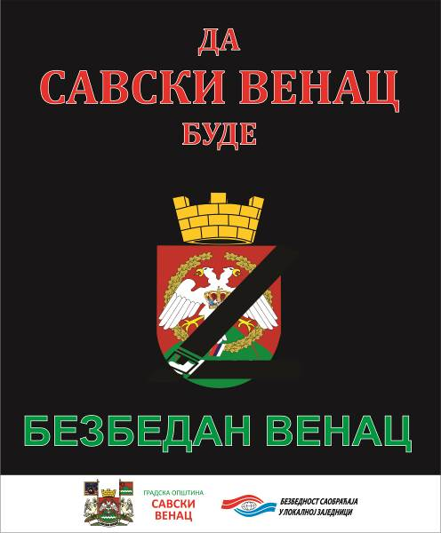
- Профилна фотографија групе и странице „Savski venac – najbolji i najbezbedniji“

Методологија
У циљу подизања свести о важности превентиве у безбедности саобраћаја, а имајући у виду распрострањеност и учесталост употребе Интернета и све већу популарност друштвених мрежа, међу којима се тренутно истиче Фејсбук направљена је група „Savski venac – najbolji i najbezbedniji“, као и истоимена страница. Слика 1. приказује фотографију која је коришћена као заштитни знак кампање на друштвеним мрежама, и представља стилизовани мали грб ГО Савски венац са сигурносним појасом уз адекватну поруку.
Циљ странице „Savski venac – najbolji i najbezbedniji“ је подизање свести грађана у Градској општини Савски венац о проблему безбедности саобраћаја, и превeнцији настанка нових страдања у саобраћају. Становници ГО Савски венац су позвани да поделе ову страницу са својим суграђанима и заједно учине свој крај безбеднијим.
Кампања је спроведена у периоду од 07.05.2016. до 31.05.2016., за то време на страници су дељени садржаји који су указивали на стање угрожености становника и појединачних категорија учесника у саобраћају, како би се подигла свест грађана о ризику страдања у саобраћајним незгодама. Акценат у кампањи стављен је на 8 тема од значаја за безбедност саобраћаја. Теме које су обухваћене кампањом су: алкохол, брзина, употреба сигурносног појаса, употреба мобилног телефона, угроженост пешака, умор, двоточкаши и дечија седишта. Поред ових тема, у прва два дана кампање циљ је био привући популацију неким општим чињеницама о безбедности саобраћаја. Сходно важности поменутих тема, свакој теми је посвећен одређен број дана у току кампање. Тако је тематским областима алкохол и брзина посвећено по 4 дана у кампањи, тематским областима сигурносни појас, мобилни телефон и угроженост пешака 3 дана и областима умор, двоточкаши и дечија седишта по 2 дана. У Табели 1. приказан је распоред активности по тематским областима.
- Распоред активности према тематским областима
Тематске области | Број дана | Датуми
Алкохол | 4 | 12.5.; 14.5.; 20.5.; 24.5.
Брзина | 4 | 13.5.; 22.5.; 27.5.; 31.5.
Сигурносни појас | 3 | 9.5.; 18.5.; 29.5.
Мобилни телефон | 3 | 11.5.; 21.5.; 30.5.
Пешаци | 3 | 10.5.; 16.5.; 28.5.
Умор | 2 | 15.5; 23.5.
Двоточкаши | 2 | 19.5; 25.5.
Дечија седишта | 2 | 17.5; 26.5.
Опште | 2 | 7.5.; 8.5.
Када се говори о алкохолу, треба имати на уму да се свака 90-та вожња у пијаном стању (преко 0,8‰ алкохола у крви) резултира незгодом (Липовац, 2008). Управо ова чињеница је један од главних разлога зашто је алкохол изабран у групу најважнијих тематских области ове кампање. Такође корисницима друштвене мреже пренета је и порука да возачи који имају 0,2 – 0,5‰ алкохола у крви имају најмање 3 пута већи ризик од смртног страдања у саобраћајној незгоди, док возачи са 0,5 – 0,8‰ алкохола у крви имају најмање 6 пута већи ризик од смртног страдања (WHO, 2015). На Слици 2. приказан је један од постера који је коришћени током дана када је тематска област кампање била алкохол.
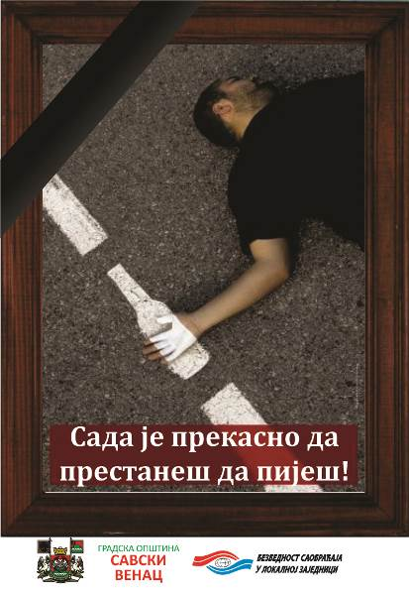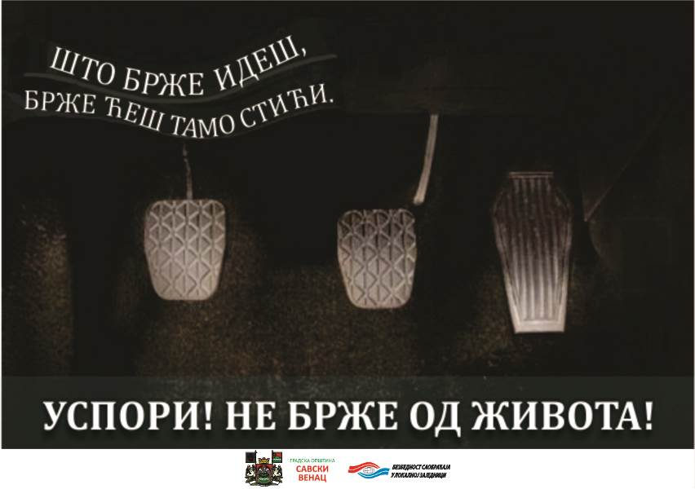
- Постери коришћени за тематске области алкохол и брзина
У тематској области брзина, најважније поруке која су пренета члановима друштвене мреже је да приликом саобраћајне незгоде у којој учествује одрасли пешак и аутомобил са брзином мањом од 50 km/h шансе да пешак погине су 20%, ако је брзина возила 60 km/h шансе да пешак изгуби живот су 80% (WHO, 2015). Смањење просечне брзине за 5% може довести до смањења броја саобраћајних незгода за чак 30% (WHO, 2015) је такође једна од важнијих порука које су пренетe пратиоцима групе и странице „Savski venac – najbolji i najbezbedniji“. На Слици 2. приказан је један од популарнијих постера који се односи на тематску област брзина.
Трећа тематска област којој су посвећена три дана ове кампање је значај употребе сигурносног појаса. Посетиоцима странице и групе су пренете многе поруке међу којима је најважније истаћи поруке које су говориле о значају употребе сигурносног појаса када се говори о превенцији смртног страдања и повређивања. Наиме, употреба сигурносног појаса смањује ризик од смртног страдања на предњем седишту до 50%, а на задњем седишту до 25% (WHO, 2015). Када се говори о повређивању, употреба сигурносног појаса смањује ризик од повређивања на предњем седишту до 45%, а на задњем седишту до 75% (WHO, 2015). Слика 3. приказује један од постера који су привукли највише пажње међу циљном групом, а у вези са тематском области.
Следећа тематска област о којој је било речи је употреба мобилног телефона, како код возача, тако и код пешака. Посетиоцима странице пренето је неколико порука, међу којима је на посетиоце најзначајнији утисак оставила порука која говори о томе да је ометање пажње возача је један од главних узрока саобраћајних незгода и да се процењује да је свака четврта саобраћајна незгода као околност имала управо ометање пажње (Klauer et al., 2006). На Слици 3. приказан је постер који је оставио веома јак утисак на посетиоце странице и групе кампање.
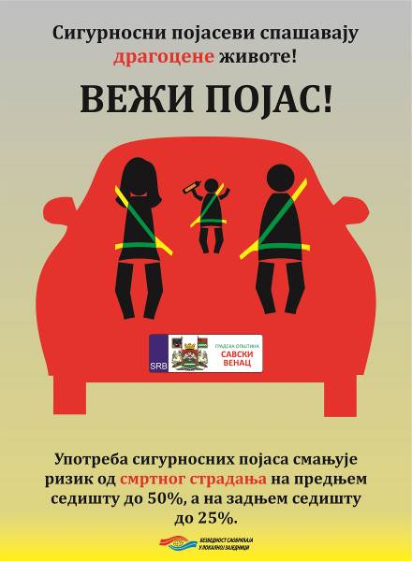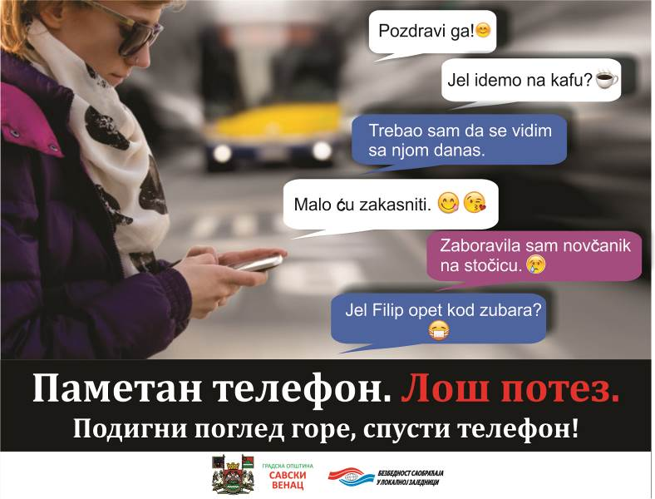
- Постери коришћени за тематске области сигурносни појас и мобилни телефон
Пешаци су тематска област која је као и претходне две заузела 3 дана у кампањи. Заједно са тематским областима сигурносни појас и мобилни телефон, тематска област пешаци спада у категорију средње заступљених тематских области у кампањи. Угроженост пешака је тема од изузетног значаја за становнике ГО Савски венац имајући у виду да сваки други погинули гине у својству пешака, на подручју ове општине (База података о обележјима безбедности саобраћаја, 2016). Поред ове чињенице, посетиоце је изненадила порука да је сваки четврти погинули у саобраћајним незгодама, на Европском континенту, пешак (WHO, 2015). На Слици 4. приказан је један од постера који је коришћен у овој тематској области кампање.
Умор је тематска област кампање којој је посвећено 2 дана кампање, и као таква спада у ред мање заступљених области у кампањи. Становништво не схвата умор озбиљно у оноликој мери као што је то у случају алкохола. Просечно време микроспавања износи 3 секунде = време потребно да пређете: дужину фудбалског терена при 120 km/h, ширину фудбалског терена при 80 km/h, је порука која је привукла највише пажње код посетилаца групе и странице кампање. На Слици 4. приказан је један од постера коришћен у овој тематској области.
Седма тематска област кампање јесу двоточкаши. Двоточкаши припадају угроженој категорији учесника у саобраћају. Само на територији ГО Савски венац у периоду од 2011. до 2015. године погинуло је 7 мотоциклиста (База података о обележјима безбедности саобраћаја, 2016). Порука која је привукла доста пажње гласи: Коришћење кациге може да смањи ризик од смртног страдања за скоро 40% и ризик од озбиљних повреда за око 70% (WHO, 2015). Слика 5. показује један од постера који је коришћен у данима када је било говора о овој тематској области.
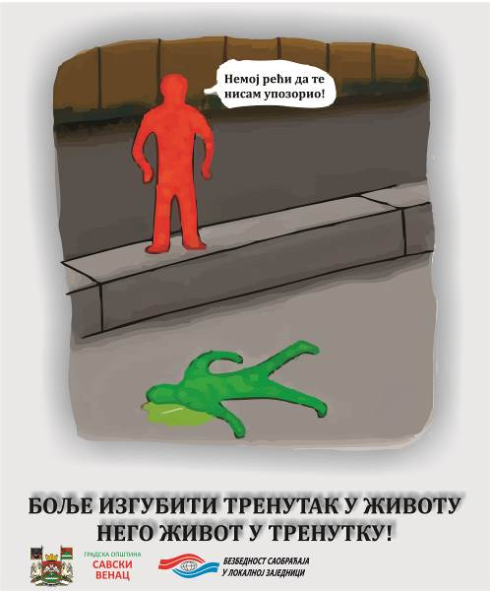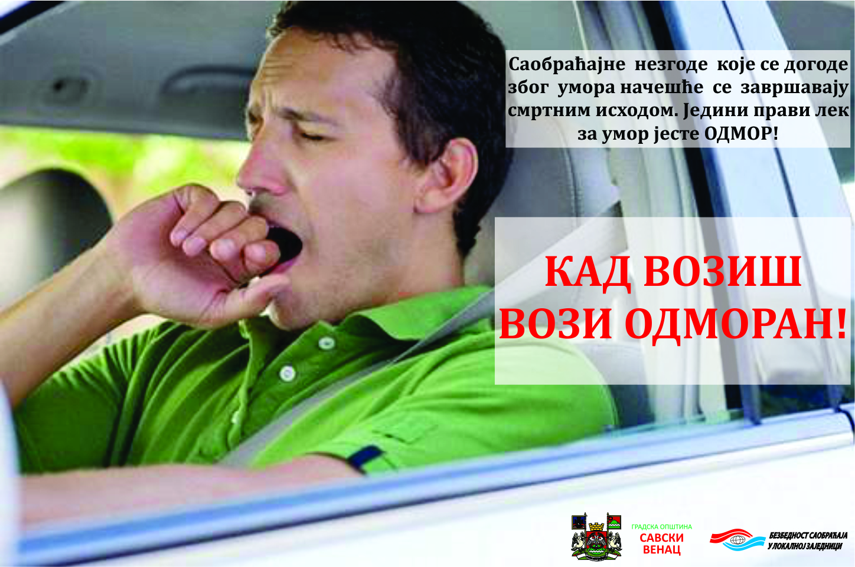
- Постери коришћени за тематске области пешаци и умор
Последња тематска целина о којој је било речи су дечија седишта. Као и код претходне две тематске целине и овој је посвећено два дана у току кампање. Деца најчешће страдају као путници у возилу. Правилна употреба седишта за децу и сигурносних појасева може да смањи ризик страдања. Проценат правилног превожења деце је већи када су у питању деца до три године него деца од 4 до 12 година. На Слици 6. приказан је постер који је коришћен у кампањи, а везан је за ову тематску област.
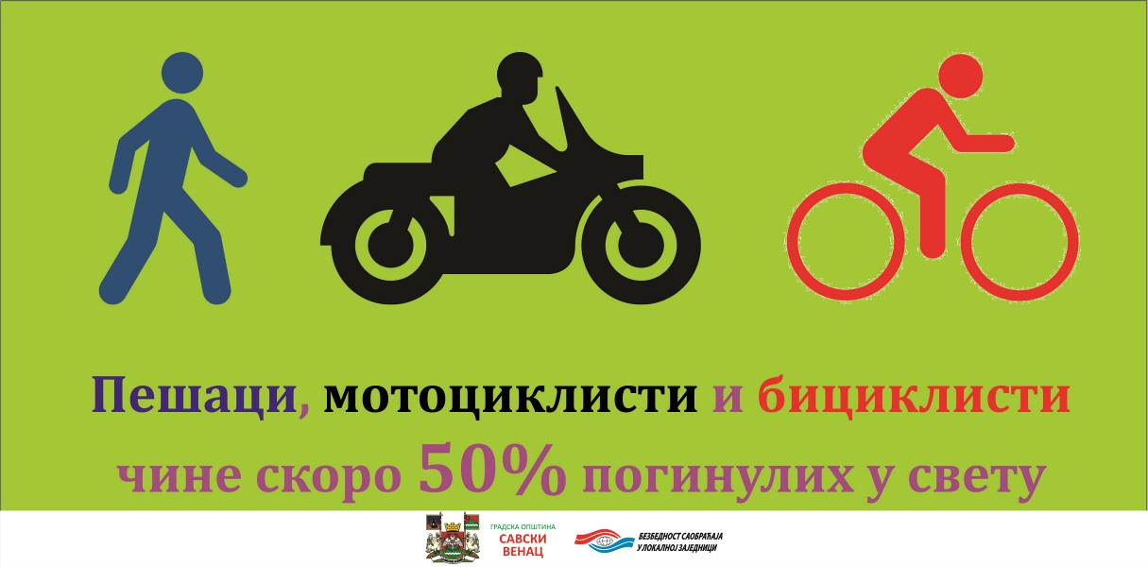
- Постер коришћен за тематску област мотоциклисти
Такође треба поменути да су у прва два дана постављени постери који су говорили о неким општим чињеницама које се односе на безбедност саобраћаја. Током кампање постављено је преко 25 постера на групи и страници „Savski venac – najbolji i najbezbedniji“ и исто толико видео снимака који су такође били прилагођени тематским областима кампање. Сликом 6. приказан је постер којим је покренута кампања на друштвеним мрежама.
Приказани постери су само део материјала који је дељен међу популацијом на друштвеним мрежама. Поред постера, дељене су и пропратне поруке, као и видео клипови. Сваки дан, у току трајања кампање, спроводиле су се следеће активности. Прво, у преподневним часовима на страници и групи кампање објављиван је постер са одговарајућом поруком, затим у вечерњим сатима објављивани су видео клипови иностраних кампања које су привукле велику популарност у својим матичним земљама. На овај начина покушало се свакодневно утицати на грађанство, више пута у току дана.

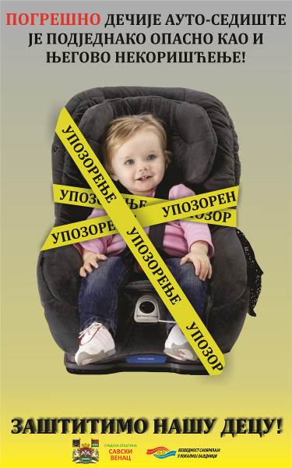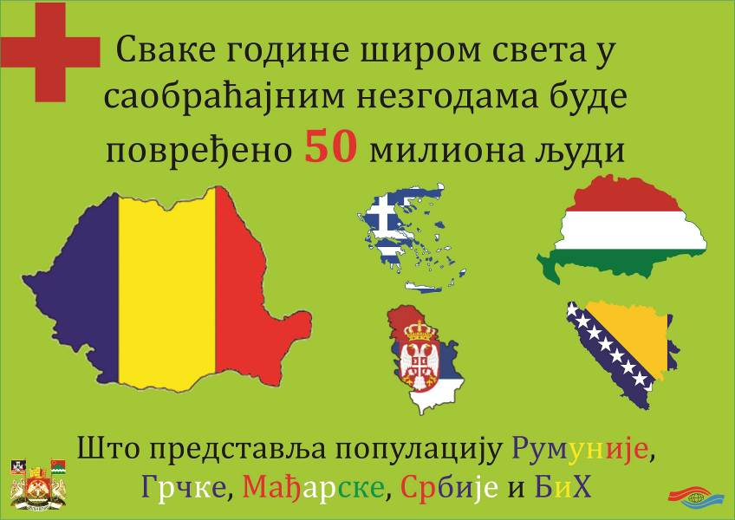
- Постер коришћен за тематску област дечија седишта и постер са почетка кампање

резултати
Група је за 25 дана, колико је трајала кампања на друштвеним мрежама, добила подршку од преко 350 људи, а истоимена страница добила прикупила је око 100 чланова. Домет објава странице је многоструко већи од броја чланова и износи преко 2.000 прегледа садржаја. Демографски подаци о лицима до којих су допреле информације са странице „Savski venac – najbolji i najbezbedniji“ приказани су на Слици 7. Уочава се да су објаве до странице допирале углавном до особа старости 18-34 године, што је и био циљ кампање, чак 70% посетилаца припада овој старосној категорији. Идентичан број посетилаца припада старосним категоријама од 18 до 24 године и од 25 до 34 године, по 35%. Нешто већи удео посетилаца чине особе женског пола 52%, наспрам 48% испитаника мушког пола. Никако се не смеју изгубити из вида и посетиоци старости од 35 до 44 године којих је било 15%.
- Демографски подаци о посетиоцима странице „Savski venac – najbolji i najbezbedniji“
Свакодневно су праћене активност посетилаца на друштвеним мрежама које се изражавају у виду броја свиђања и броја дељења са пријатељима. На основу ова два критеријума издвојене су 3 најатрактивније објаве. Када се говори о критеријуму „број свиђања“ 3 најатрактивније објаве са постерима су:
- „Просечно време микроспавања износи 3 секунде = време потребно да пређете: дужину фудбалског терена при 120 km/h, ширину фудбалског терена при 80 km/h. Када возите, возите одморни.“. Уз ову поруку објављен је и постер који је приказан на Слици 8.
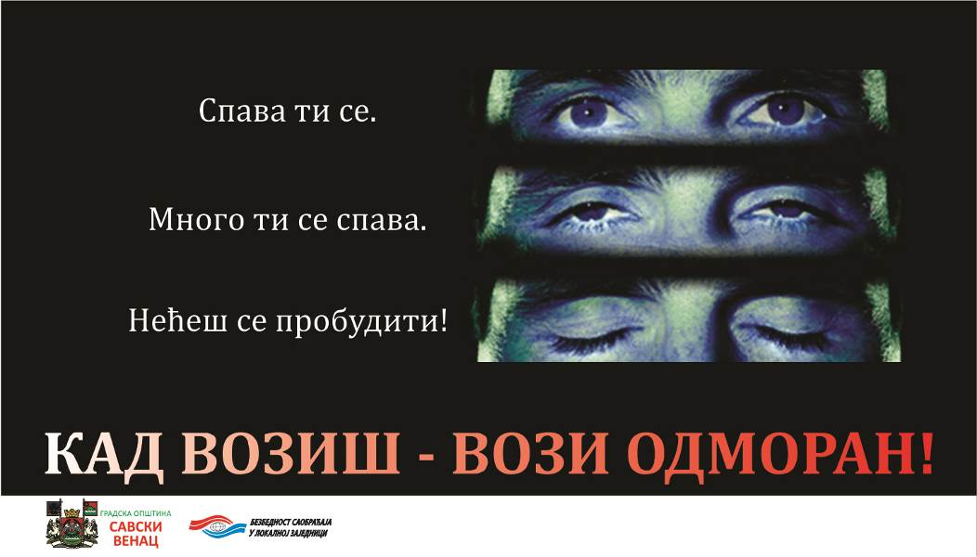
- Постер који је прикупио највећи број свиђања
- „Разговарање преко мобилног телефона приликом преласка улице повећава ризик за настанак саобраћајне незгоде 2 пута, а писање порука 5 пута. Паметан телефон. Лош потез.“. Овај пост је пратио постер приказан на Слици 3. када је било речи о тематској области мобилни телефон.
- „Прва дечија седишта су направљена 1933. године, међутим прва дечија седишта која су акценат ставила на безбедност деце патентирана су 1962. године у Енглеској. Обезбедимо их за живот.“ Постер који је пратио ову објаву приказан је на Слици 9. и говори о значају употребе „бустер“ дечијих седишта.
Према другом критеријуму, број дељења, ситуација је нешто другачија. Треба истаћи чињеницу да оне објаве које се најчешће „лајковали“ посетиоци нису најчешће објављивали. Три поста са највећим бројем објава су:
- „Прва дечија седишта су направљена 1933. године, међутим прва дечија седишта која су акценат ставила на безбедност деце патентирана су 1962. године у Енглеској. Обезбедимо их за живот.“. Ова порука заједно са постером на Слици 9. је најдељенија објава.
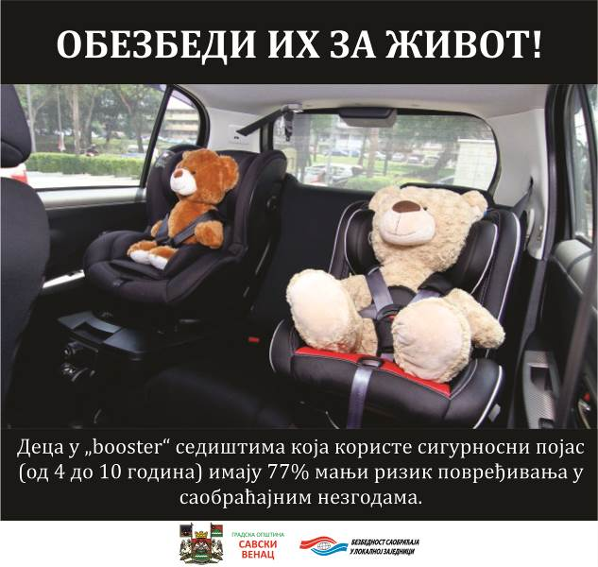
- Постер који је био део најдељеније објаве и који је имао трећи највећи број свиђања
- „Да ли сте знали да су људи почели да конзумирају алкохол најмање пре 7.000 година? Иако човечанство има велико искуство у конзумирању алкохола и даље не схвата последице до којих може довести и мала количина алкохола. Једна чашица више, један живот мање!“. Заједно са овом објавом приказан је и постер са Слике 2., када је било речи о тематској области алкохол.
- „У периоду од 2006. до 2015. године на територији Републике Србије погинуло је 1.867 пешака од тога чак 41 на Савском Венцу !!! Да ли сте познавали неког???“. Постер који је пратио ову објаву приказан је на Слици 10.
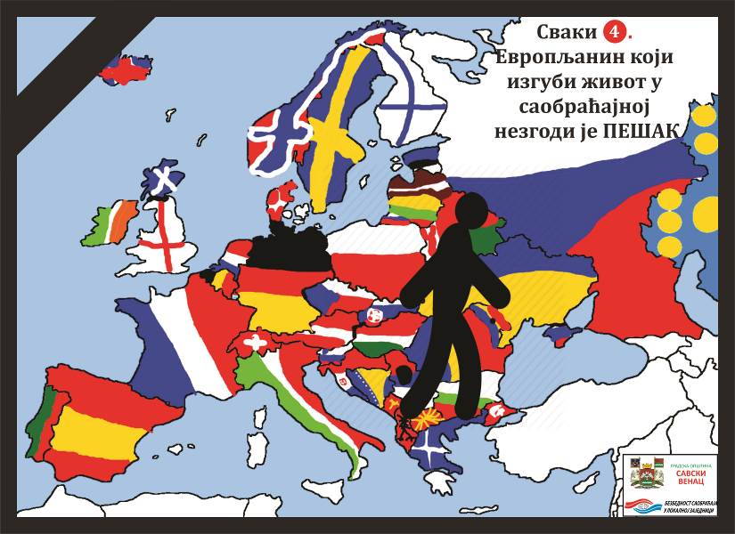
- Постер који је био део треће најдељеније објаве
Анализирајући теме које су високо пласиране према посматрана два критеријума уочава се да је само тематска област дечија седишта имала објаве у врху обе листе. Док су тематске области умор, мобилни телефон, алкохол и пешаци имали по једну објаву у најбоља 3 према посматраним критеријумима.

ДИСКУСИЈА И ЗАКЉУЧАК
Покретање кампање на друштвеним мрежама свакако представља важан корак ка унапређењу ставова о безбедности саобраћаја код чланова друштвених мрежа. Оно што нарочито даје значај кампањама на друштвеним мрежама представља чињеница да друштвене мреже користе углавном млади, а управо млади представљају једну од најугроженијих категорија учесника у саобраћају. Ова кампања управо је то и доказала јер су млади од 18 до 35 година представљали чак 70% популације до које су долазиле објаве током ове кампање. Кампања која је покренута на иницијативу Комисије за безбедност саобраћаја Градске општине Савски венац свакако не би требало да се заврши на овим до сада приказаним активностима. Активности након кампање које би требало предузети су:
- Одржавати групу и страницу активном на друштвеним мрежама. Под овим се подразумева промовисање скупова који имају за циљ унапређење безбедности саобраћаја, скретање пажње на неке информације од значаја за друштвену заједницу, а у вези су са безбедношћу саобраћаја, постављање популарних видео материјала страних кампања и сл.
- Понављање кампање након одређеног периода. Од изузетног значаја је поновити кампању након одређеног временског периода (3, 4, 6 месеци). На овај начин успоставља се континуитет рада у безбедности саобраћаја и самим тим корисницима друштвених мрежа безбедно понашање постаје све ближе. Такође, понављањем акција, ГО Савски венац показује већу бригу о становништву са своје општине и већу бригу о безбедности саобраћаја. Овакви поступци могу довести до тога да и само становништво почне да схвата безбедност саобраћаја као значајан друштвени проблем.
- Унапређење будућих кампања. Будуће кампање, које би се надовезале на постојеће требало би унапредити, како би дошле до што већег броја корисника друштвених мрежа. Унапређења се могу односити на дужину трајања кампање, активност на друштвеним мрежама, квалитет и квантитет материјала који се користи у кампањи, пратеће активности кампање и сл.
Треба навести и извесна ограничења која су била присутна током трајања кампање. Нека од главних ограничења су:
- Прво ограничење је немогућност ограничити домет објава са географског аспекта. Када се погледа географска расподела домета објава кампање уочава се да је око 30% популације до којих су стигле објаве ван подручја Београда. Ово јесте недостатак са аспекта циљне групе кампање коју представљају млади Београђани, са ГО Савски венац, али има и неке предности јер промовише како безбедност саобраћаја, тако и саму ГО Савски венац, као општину која брине о безбедности саобраћаја.
- Значајно ограничење јесте изостајање подршке појединих организација које су могле значајно допринети ширењу идеје о безбедном понашању у саобраћају. Ово је свакако забрињавајућа чињеница јер то доказује да и даље појединци и групе маргинализују значај безбедности саобраћаја.
Спроведена кампања може се сматрати успешно реализованом. Према Давидовић и др, (2016) мерило успеха реализоване кампање јесте број корисника којима се свиђа страница, као и број корисника у групи, у случају да је садржај странице затворен за кориснике који је претходно нису „лајковали“. Међутим, уколико је садржај странице доступан свима као мерило успеха посматра се број особа до којих су објаве допреле. У овој кампањи садржај је стигао до преко 2.000 особа, а имајући у виду да је садржај и даље доступан на друштвеној мрежи, не треба сумњати да ће овај број из дана у дан да расте. Поред тога преко 350 младих је укључено у групу која је направљена на друштвеним мрежама и они представљају значајан потенцијал за будуће акције које су у вези са безбедношћу саобраћаја.

Литература
База података о обележјима безбедности саобраћаја, http://serbia.gdi.net/azbs/ (посећено 06.05.2016).
Давидовић, Ј., Глишић, В., Ивановић, С., (2016). Паметне улице Младеновца, 11. Међународна Конференција „Безбедност саобраћаја у локалној заједници“, Зборник радова, књига 2, 225-234.
Klauer, S.G., Dingus, T.A., Neale, V.L., Sudweeks, J.D., & Ramsey, D.J. (2006). The impact of driver inattention on near crash/crash risk: An analysis using the 100-car Naturalistic Driving Study data. (Report No. DOT HS 810 594). Washington DC: National Highway Traffic Safety Administration
Липовац, К.,(2008). Безбедност саобраћаја, ЈП Службени Лист СРЈ, Београд
World health organization (WHO), (2015). Global Status Report On Road Safety, 2015, Geneva.

